**ASSIGNMENT**

**Môn: THIẾT KẾ WEB HTML5 & CSS3**

**Mã số sinh viên : PS23411**

**Họ tên sinh viên : Nguyễn Thành Vinh**

**Lớp : CP17309**

Phần 1: Giới thiệu

Nội dung Assignment thiết kế về một trang web du lịch giới thiệu các điểm đến hàng đầu trên thế giới. Assignment sẽ gồm 6 trang với 1 trang chủ vào 6 trang con bao gồm trang giới thiệu, trang ưu đãi, trang tin tức, trang liên hệ, và trang đăng nhập. Nội dung trang chủ sẽ bao gồm thanh tìm kiếm chuyến đi, những chuyến đi tốt nhất, gói ưu đãi, các ưu đãi tốt nhất, những lời phản hồi cao từ khách hàng và những chuyến đi đang thịnh hành hiện nay. Nội dung trang giới thiệu sẽ bao gồm lời giới thiệu về các chuyến đi, thống kê số liệu hàng năm và thống kê chi tiết về khách hàng, dự án, quốc gia, điểm đến. Nội dung trang ưu đãi sẽ bao gồm tìm điểm đến chi tiết, và các chuyến đi giới chi phí giá rẻ. Nội dung trang tin tức sẽ bao gồm các tin tức mới nhất ở phần article, và các bài viết gần đây cũng như các chuyên mục gần đây ở phần aside. Nội dung trang liên hệ sẽ gồm form liên hệ và địa chỉ công ty. Trang dưới cùng sẽ có form đăng nhập

Phần 2: Layout

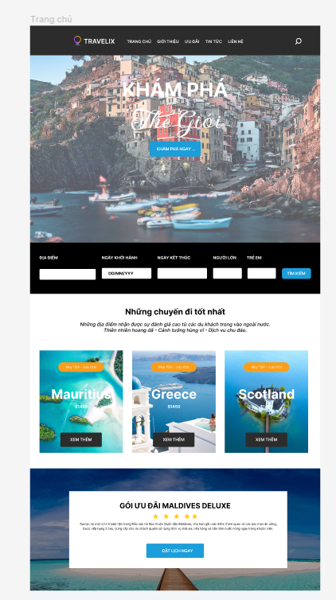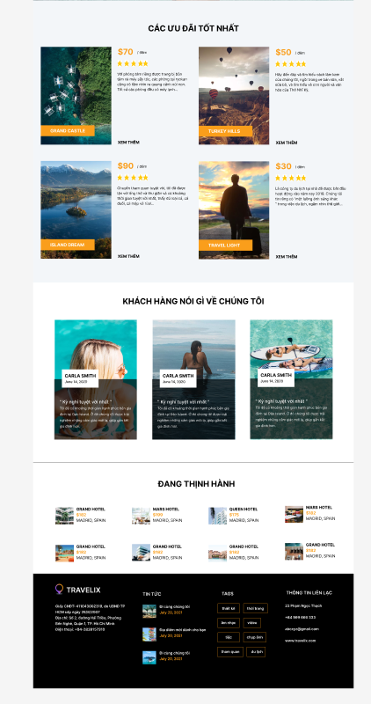Layout trang chủ:

Layout đăng nhập:

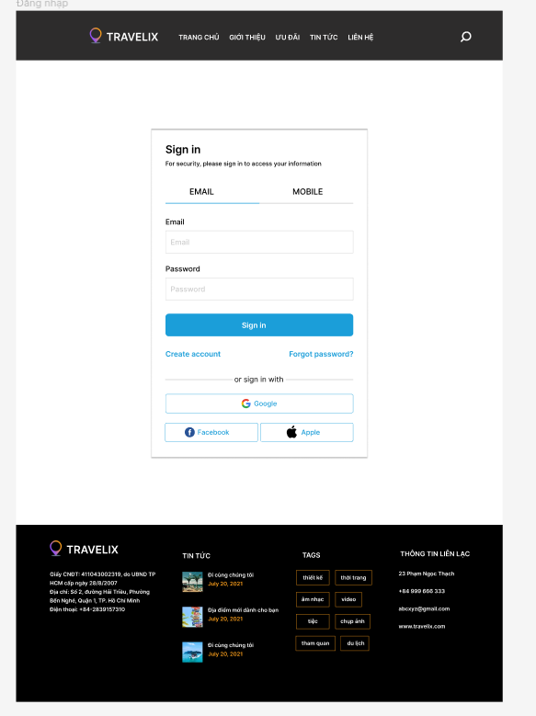

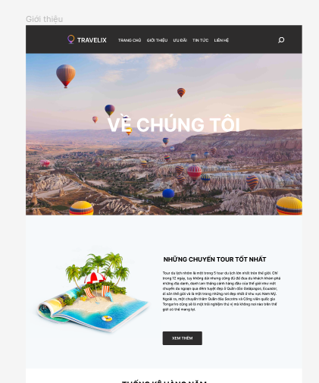Layout giới thiệu:

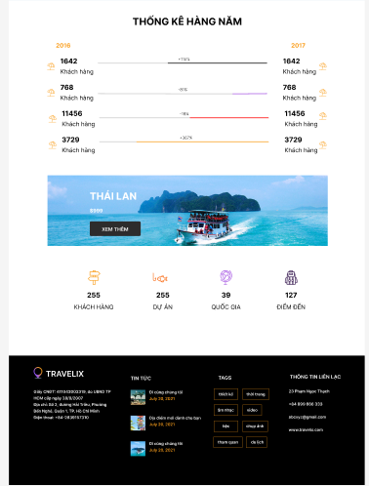

Layout ưu đãi:

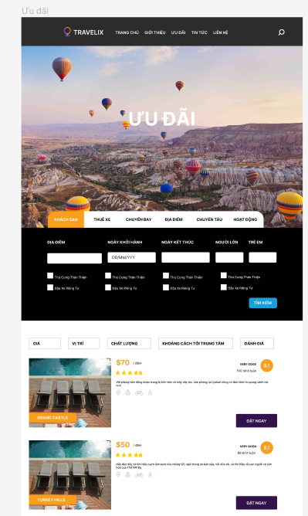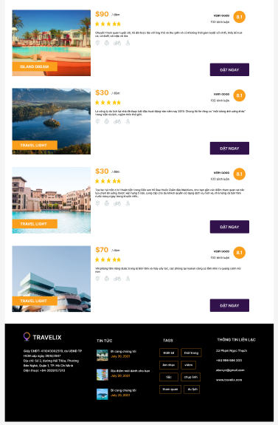

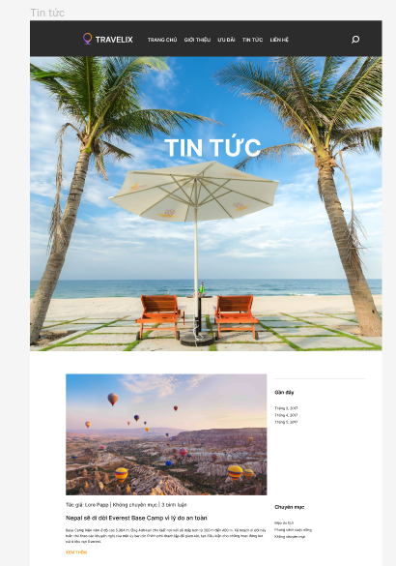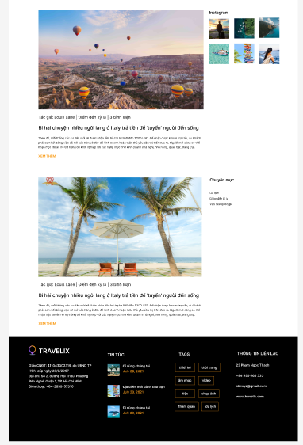Layout tin tức:

Layout liên hệ:

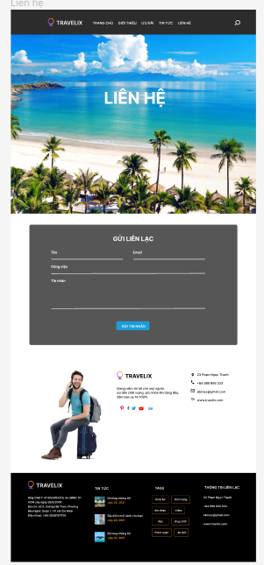

Phần 3: Giải thích code

* Phần chung: Vì các trang đều giống nhau ở phần header và footer nên 2 phần này sẽ được làm riêng ra

Header:

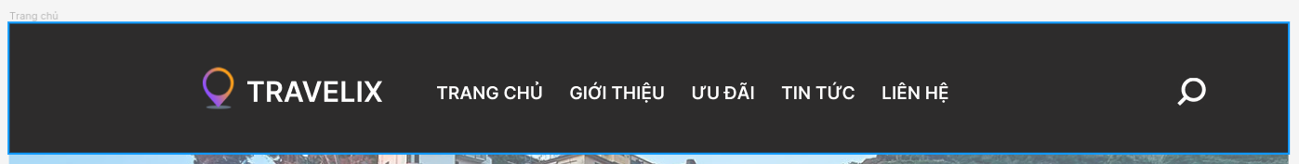

Code:

. HTML 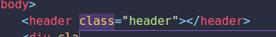

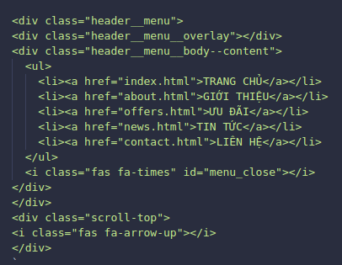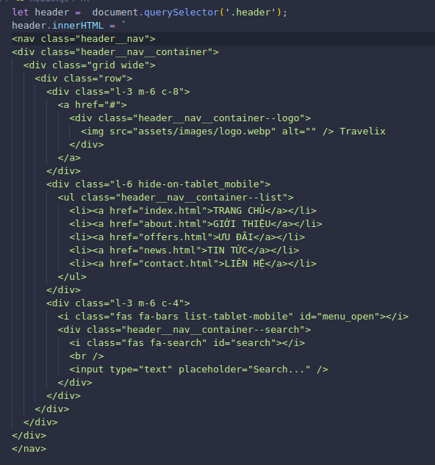. JS: ánh xạ tới class header, dùng innerHTML để tạo ra một 1 header

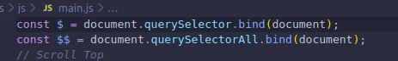

Viết tắt cho việc ánh xạ vào class hay nẻ nào đó

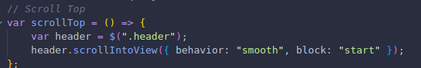

Khoảng cách từ vị trí trên cùng khi tới vị trí hiện tại khi trượt xuống

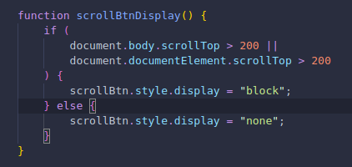nếu khoảng cách

scrollTop lớn hơn 200

thì cho hiện lên

icon kéo lên đầu

không thì cho nó ẩn đi

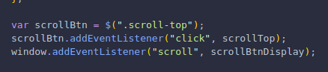

Ánh xạ tới class chứa icon

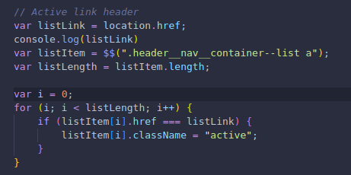Khi click vào nó sẽ thực hiện hàm scrollTop để đưa lên đầu trang, Khi trượt xuống thì sẽ gọi hàm scrollBtnDisplay để có thể ẩn hiện tùy theo khoảng cách

Gán tên đường dẫn hiện tại cho listlink

Ánh xạ tới thẻ a của đường dẫn đó

Gán độ dài của các thẻ a cho list length

Duyệt vòng lặp qua các thẻ a, nếu như tên đường dẫn đúng với thuộc tính href của thẻ a thì gán thể cho list item đó 1 class active để hiện ra thanh gạch chân này 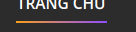

Ánh xạ tới class .header__nav,thêm sự kiện scrollFunction để thực hiện, nếu từ vị trí đầu cho tới vị trí hiện tại của thanh scroll mà lớn hơn 20 thì sẽ thể vào 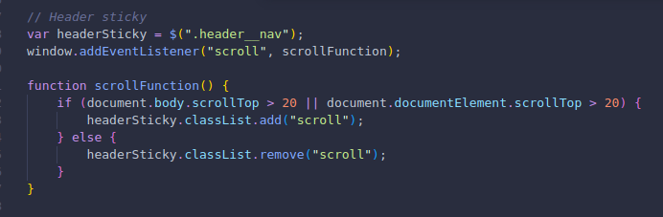class scroll để tạo animation di chuyển lên

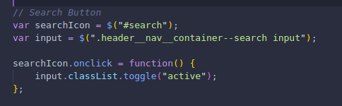Ánh xạ tới thẻ chứa id search

Ánh xạ tới thẻ chứa class .header__nav__container–seach input cho input

Khi click vào icon thì sẽ hiện thêm class active để hiện cái form của thẻ ánh xạ input

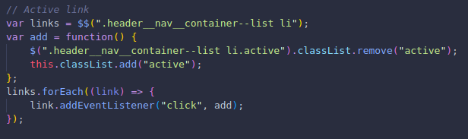

Click lại để ẩn thẻ ánh xạ input đi

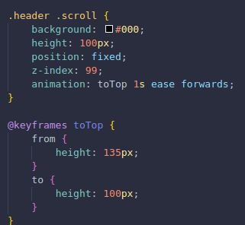. CSS:

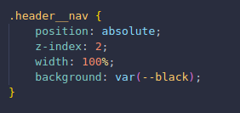

Khi trượt web xuống sẽ thực hiện hàm scrollFunction() add thêm class scroll để thay đổi từ background color #000 sang background color #2d2c2c



Giúp di chuyển mượt hơn khi lên top, chiều cao sẽ từ 135px giảm xuống 100px

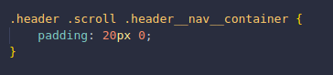Position fixed giúp bám dính lên trên cùng khi trượt tab xuốngd

Đệm header trên dưới

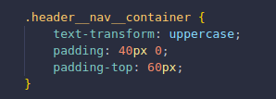

CSS cho thẻ header, chữ viết hoa, ở trên đệm vô 60px. ở dưới đệm vô 40px

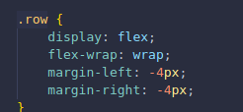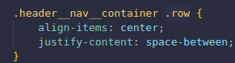

Dùng display flex để dàn các div theo chiều ngang, align-items là để canh tất cả vào giữa chiều cao div và justify-content: space-between là để đưa hết các thẻ div căn đều 2 bên góc

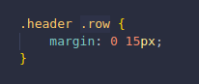thụt 2 bên trái phải 15px

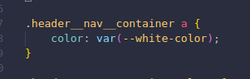

Xét chữ màu trắng cho thẻ a

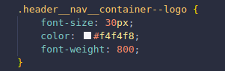

Xét kích thước cho logo Travelix, font chữ đậm 800

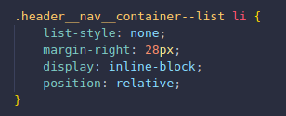

Đưa các thẻ li nằm ngang, dùng list-style: none để bỏ dấu chấm ở đầu thẻ li, cách phải các thẻ li 28px

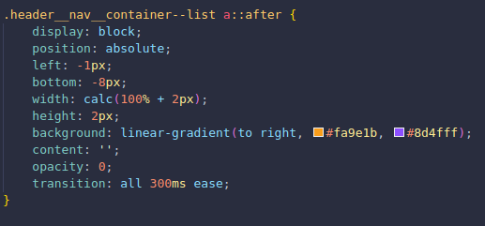

thêm cho thẻ a một class giả để tạo viền chân cho thẻ a:

left, bottom để di chuyển kích thước class đó

width: calc(100% + 2px) để xét chiều ngang rộng hơn chiều dài thẻ a 2px

height 2px để xét chiều cao cho viền

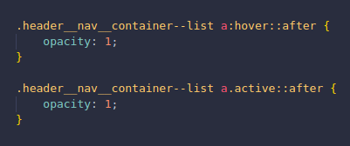background: linear-gradient để trộn màu cho việc từ trái qua phải, cho opacity 0 để ẩn, khi nào click vào sẽ thêm active để hiện ra, cho transition để tặng độ mượt khi click

Khi hover hay active sẽ cho thẻ hiện ra

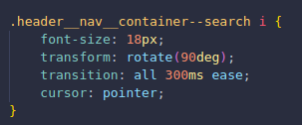

Xét kích thước cho icon kính lúp 18px, dùng transform để đảo ngược icon, cursor: pointer giúp khi di chuột vào sẽ hiện ra kí hiệu hình bàn tay

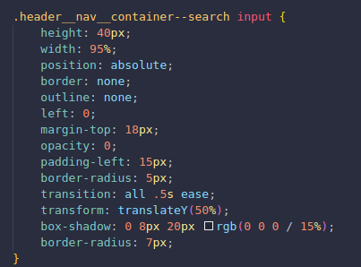

Xét CSS cho form tìm kiếm

độ cao 40px, chiều rộng 95%, position absolute để giúp di chuyển dc form, xóa viền cho thẻ input, bo viền 7px, dùng tranistion để thêm hiệu ứng khi click vào icon tìm kiếm, tạo bóng xung quanh thẻ input, và cho opacity 0 để ẩn thẻ input đi đợi khi nào active vô icon thì cho hiện ra

Footer:

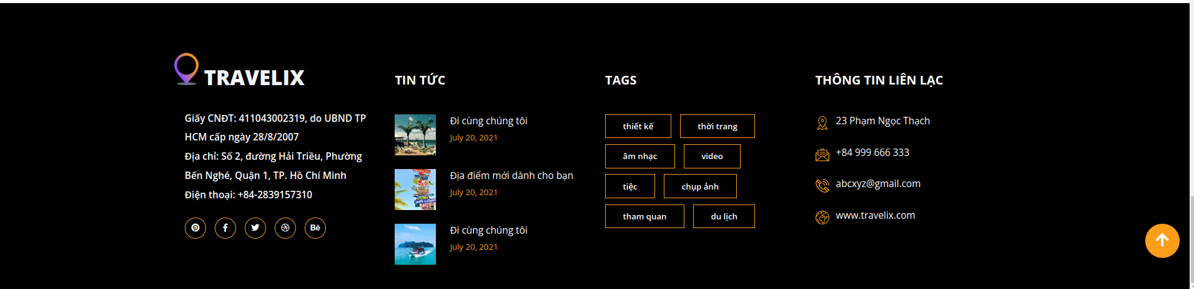

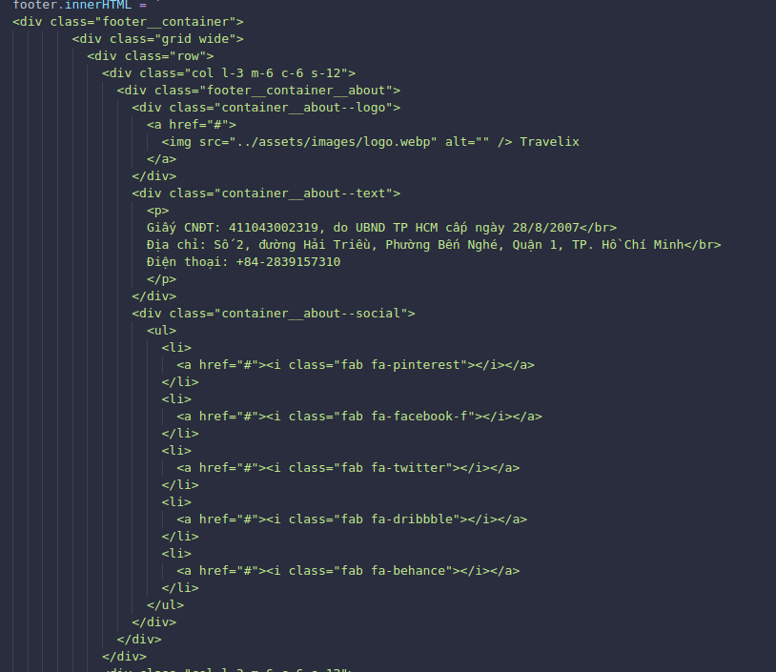. JS: ánh xạ tới class footer, dùng innerHTML để tạo ra một 1 footer



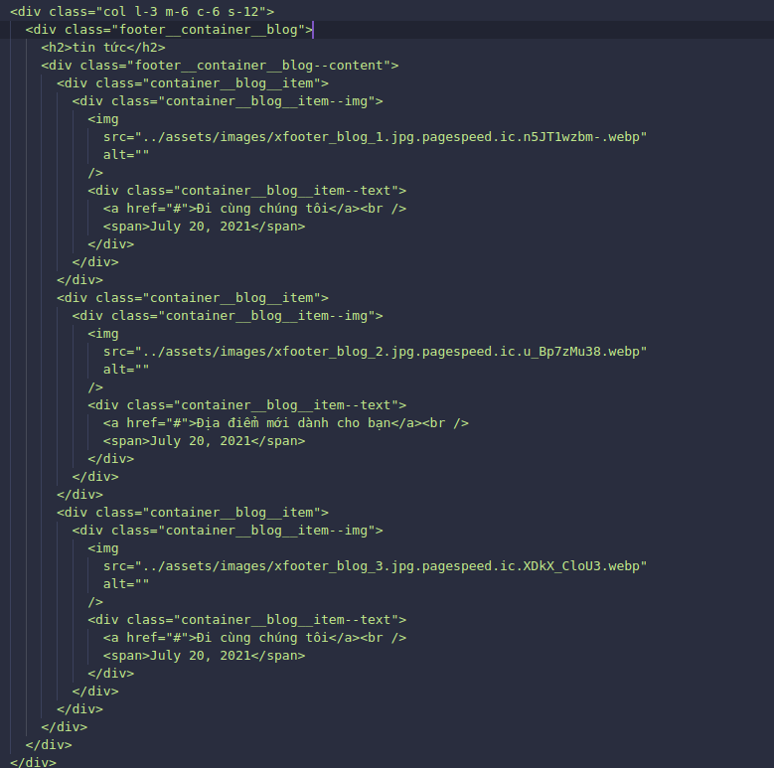

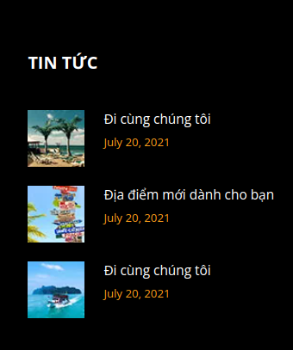

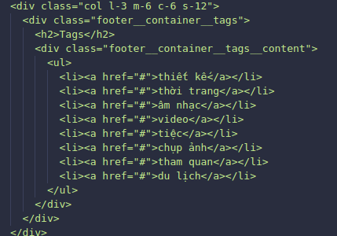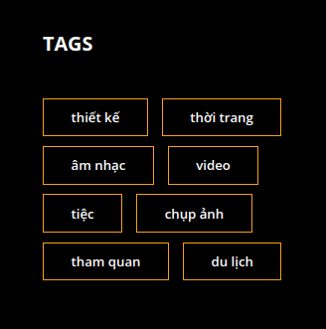

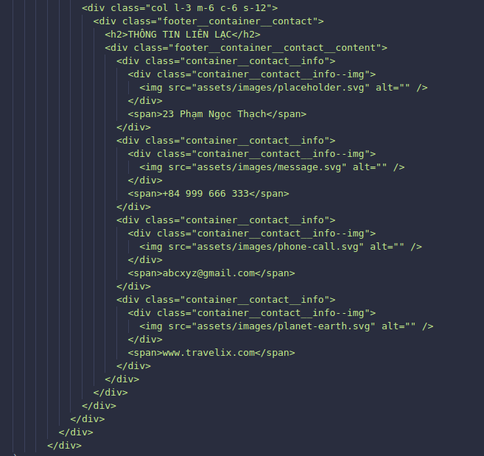

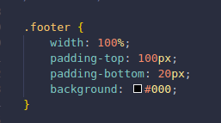. CSS:

Xét chiều rộng 100%, đệm bên trên 100px, đệm dưới 20px, nền đen

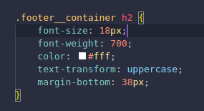Xét cho các tiêu đề cỡ chữ 18px, độ đậm 700, màu trắng, chữ hoa, di chuyển lên trên 30px

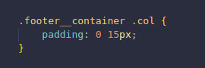Mỗi cột đệm vô trái phải 15px

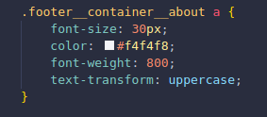

Xét kích thước cho chứ Travelix

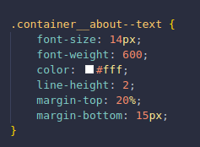

Xét font chữ, màu sặc, độ đậm, khoảng cách giữa các dòng, cách trái, phải cho đoạn text

Xét kích thước 31px cho các icon, cho các icon ngang nhau, cho viền trong 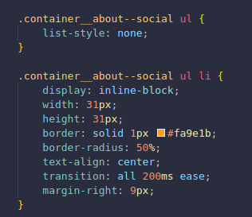xung quanh icon đó, dùng transition để làm hiệu ứng mượt hơn khi hover vào

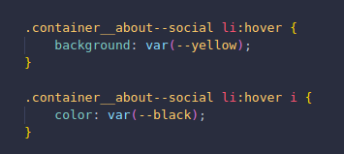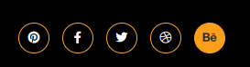

Đổi màu khi hover vào

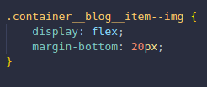

Đưa tin tức lên hàng ngang, tin dưới cách tin trên 20px

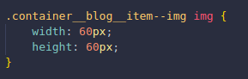Xét kích thước cho ảnh

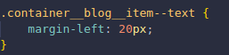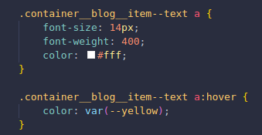Cách hình bên trái 20px

Đổi màu thẻ a, và đổi màu khi hover vào thẻ a

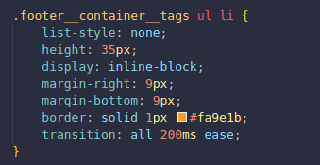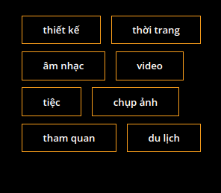

Xét chiều cao cho mỗi thẻ li 35px, các nhau bên phải, bên dưới 9px, xét viền màu #fa9e1b, và dùng transition để khi hover vào sẽ đẹp hơn

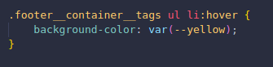Đổi màu khi hover

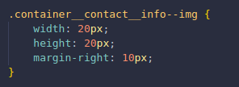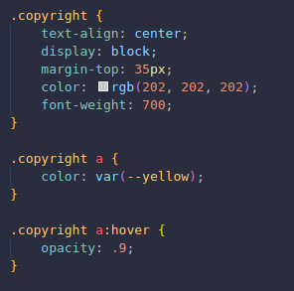Xét chiều cao, chiều rộng cho các icon phần thông tin liên lạc, cho cách phải 10px



Căn giữa, cho cách trên 35px, in đậm, khi hover cho chữ chuyển sang màu vàng

Layout trang chủ:

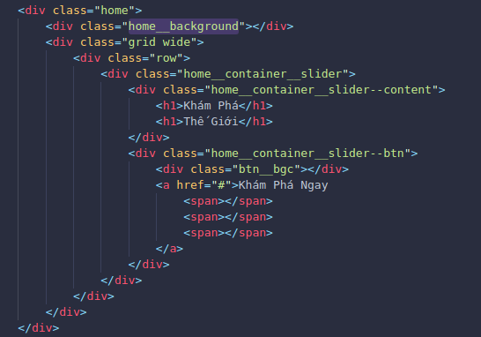

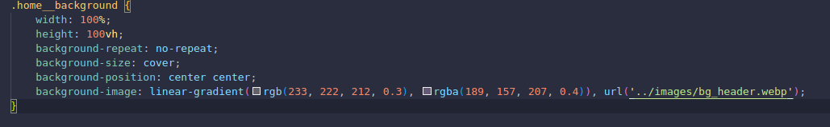

Trong class home__background: Xét background cho class là một hình ảnh, với chiều cao full màn hình, cho background linear-gradient để kết hợp ảnh mờ đi một chút

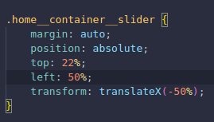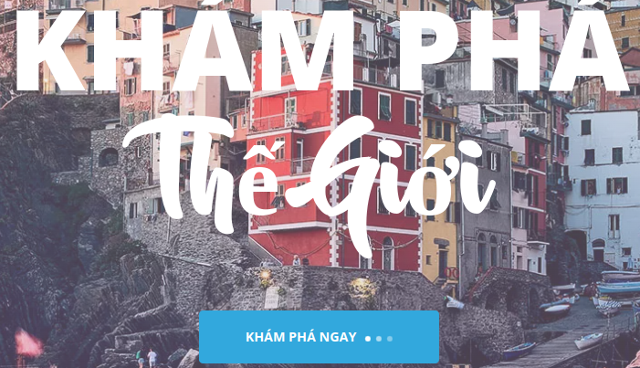

Di chuyển đoạn text ra chính giữa

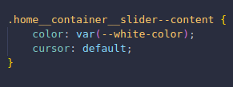Xét màu cho chữ, và cho con trỏ về lại trạng thái mắc định

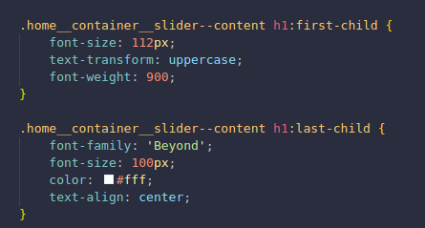

Ở phần chữ trên cho viết, kích cỡ chữ 112px, in đậm

Ở phần dưới, cho kích cỡ chữ 100px, thay đổi font sáng kiểu Beyond và căn giữa

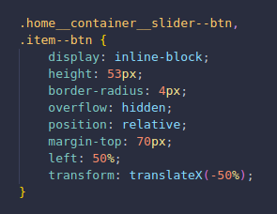Xét chiều cao của cái nút, di chuyển nút ra giữa, cách tiêu đề 70px

Xét màu chữ cho thẻ a, kích cỡ chữ, in đậm, viết hoa,

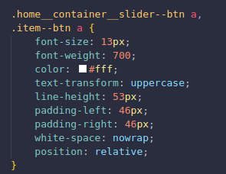

Xét màu nên cho cái nút, dùng transition để thêm hiệu ứng khi chuyển động

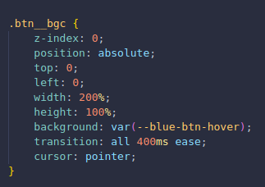

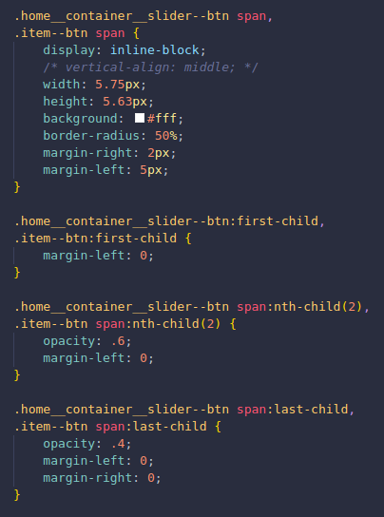Xét cho các dấu chấm, kích cỡ khoảng cách, màu sắc, mỗi dấu cách nhau bên trái 5px, bên phải 2px

Xét style cho các dầu chấm. Từ trái sang phải cho mỗi dấu chấm opacity giảm xuống đề mờ dần

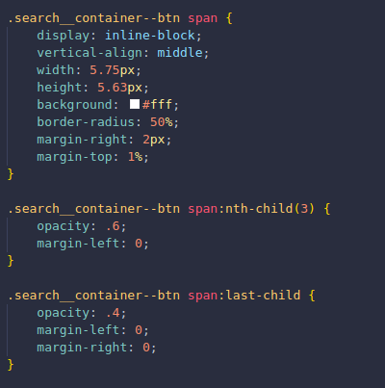

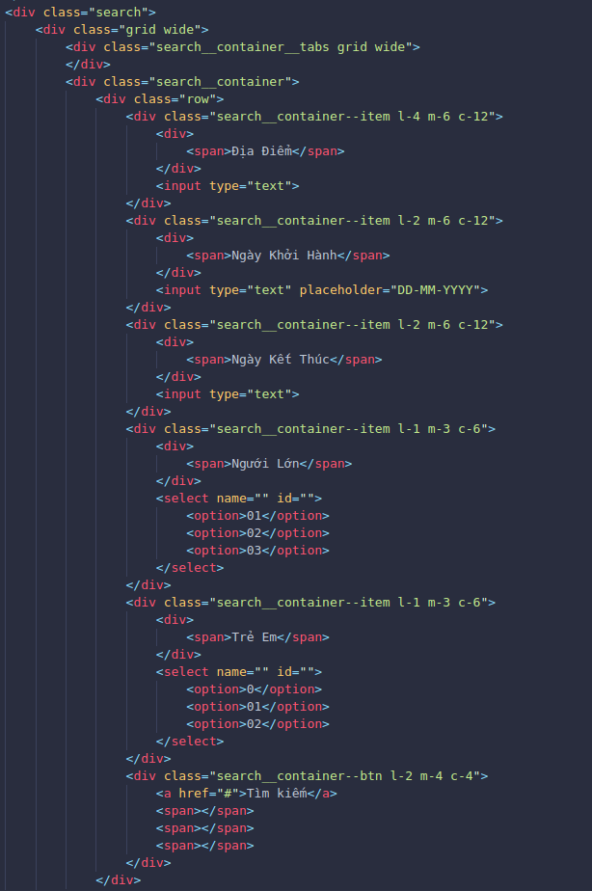

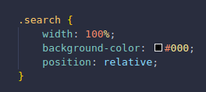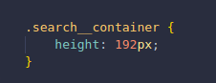

Xét độ rộng, độ cao, màu nền cho class

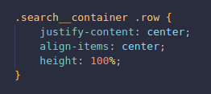

Dàn hàng ngang cho các tiêu đề, căn đều 2 bên, Xét chiều cao 94px

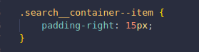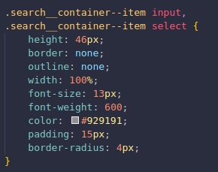Đệm phải các thẻ div 15px

Xét chiều cao, xóa border, bo góc, viền ngoài, đệm vào 15cm cho các thẻ input

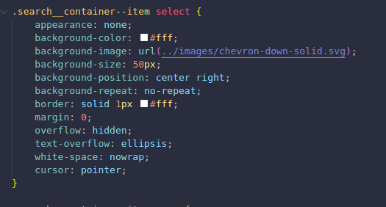

Gán icon cho các thẻ input

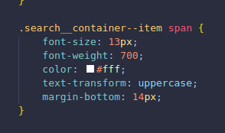Xét style cho các tiêu đề

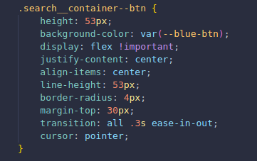

CSS cho nút tìm kiếm bao gồm, chiều cap, màu nên, cách trên 30px, và trạng thái bàn tay khi di chuột vào

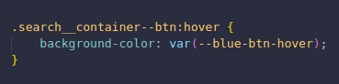 Hover vào sẽ đổi màu cho nút tìm kiếm

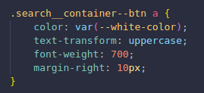 Xét style cho cái link trong nút button tìm kiếm, cho chữ hoa, in đậm mức 700, qua phải 10px

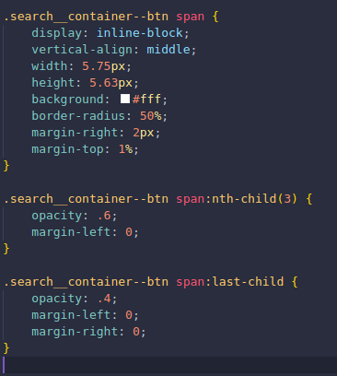

CSS cho các dấu chấm trong nút button, cho các dẫu chấm thẳng hàng, chiều cao, chiều rộng lần lượt là 5.75px và 5.63px, nền trắng, bo tròn góc, và các dấu chấm theo thứ tự về sau mờ dần đi

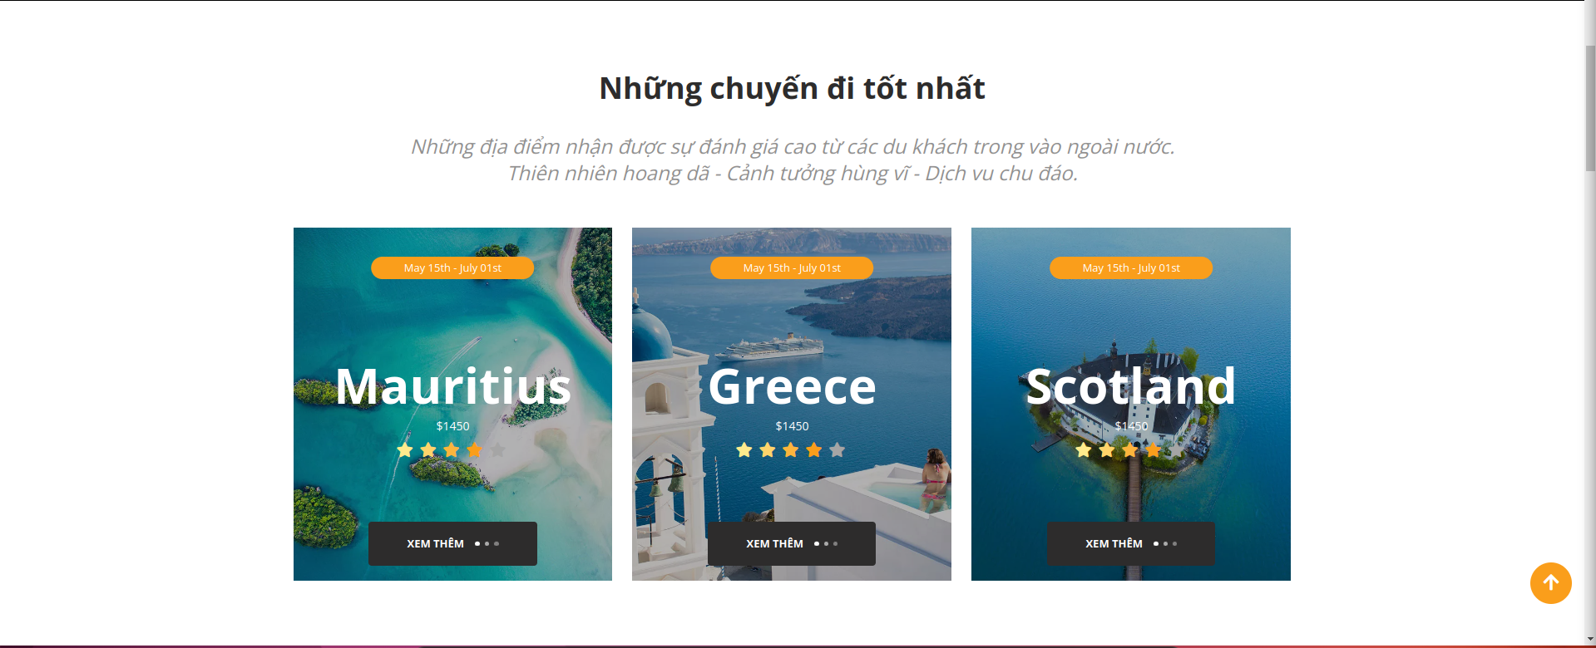

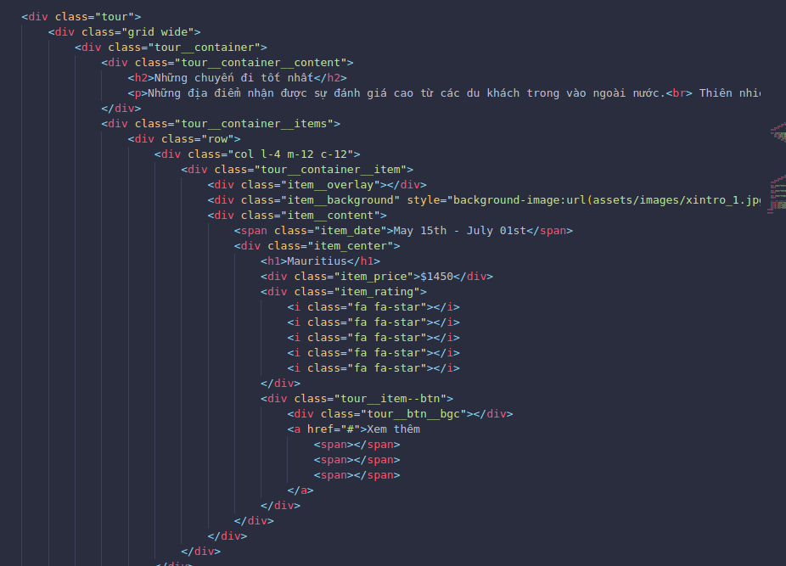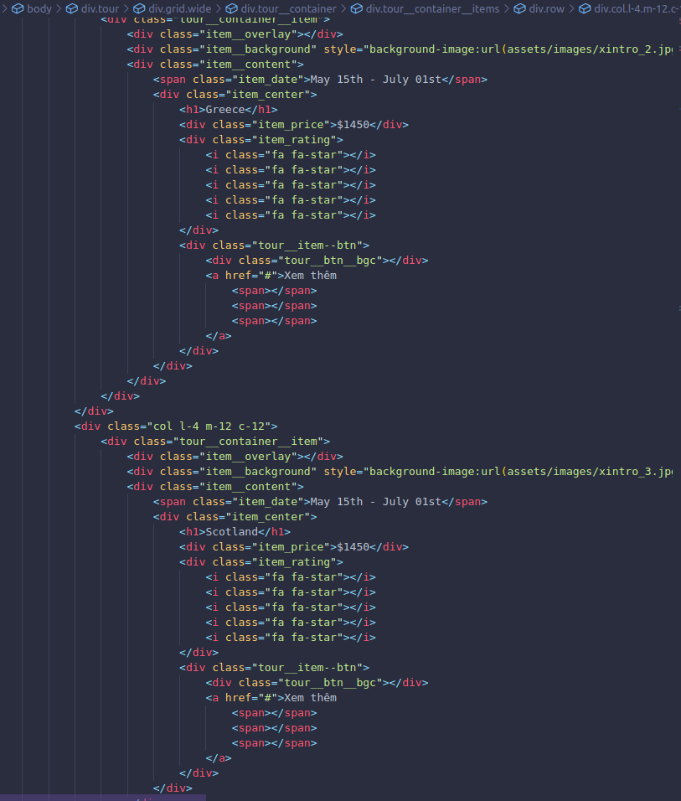

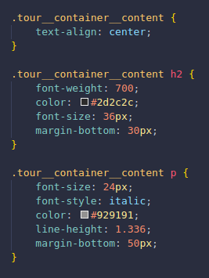

Xét đoạn văn bản vô giữa trang, tiêu đề cho in đậm, khoảng cách giữa tiêu đề và câu slogan là 30px. Câu slogan cho style in nghiêng màu #929191, khoảng cách giữa các dòng là 1.336, khoảng cách từ câu slogan với bên dưới là 50px

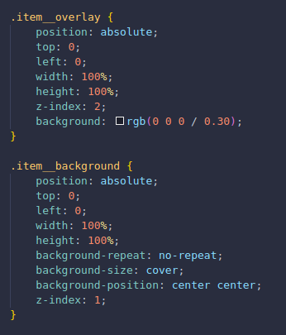

Cho background ảnh đè lên một bacground đen để tạo hiệu ứng mờ.

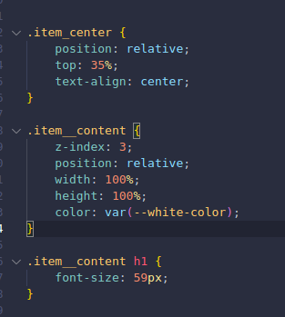 Cho khung ra giữa, khoảng cách từ trên cùng tới khung là 35%. Xét nội dùng trog đó màu trắng, kích thước tiêu đề 59px

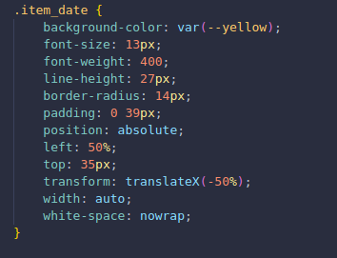

Xét CSS cho ngày nền vàng, bo góc , ra giữa khung

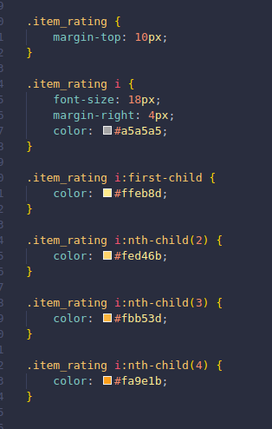 Xét màu cho các icon ngôi sao

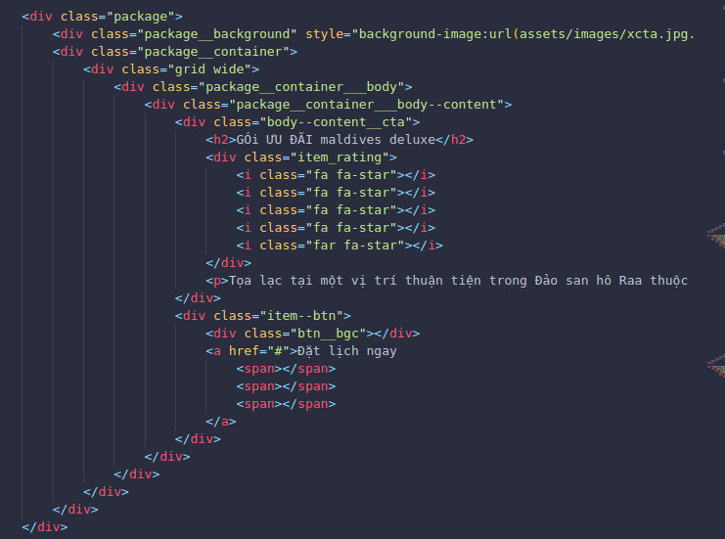

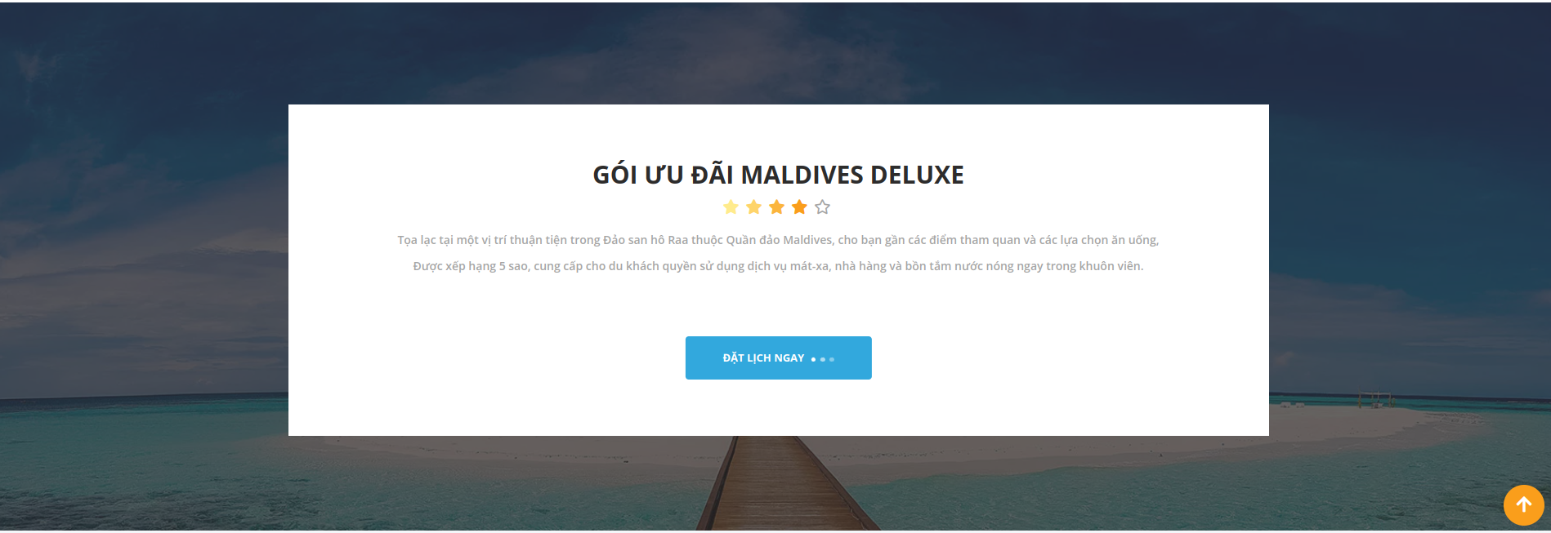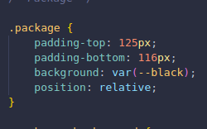

Đệm trên dưới, xét vị trí tương đối để có thể di chuyển bên trong

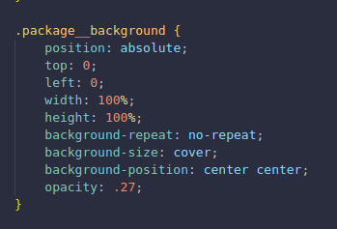 Cho background đè lên tạo hiệu ứng mờ

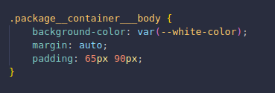 Xét khung bên trong màu trắng, đệm trên dưới 65px, trái phải 90px

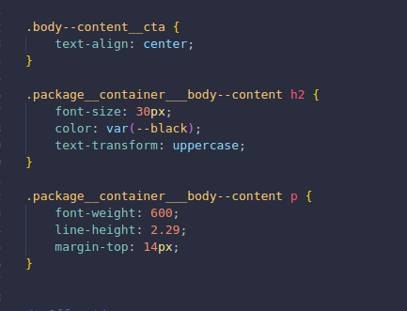 Văn bản cho căn giữa, tiêu đề in hoa, kích thước 30px, nội dung đoạn văn cho cách nhau từng dòng 2.29, khoảng cách với tiêu đề là 14px

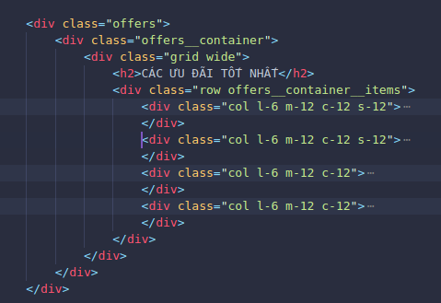

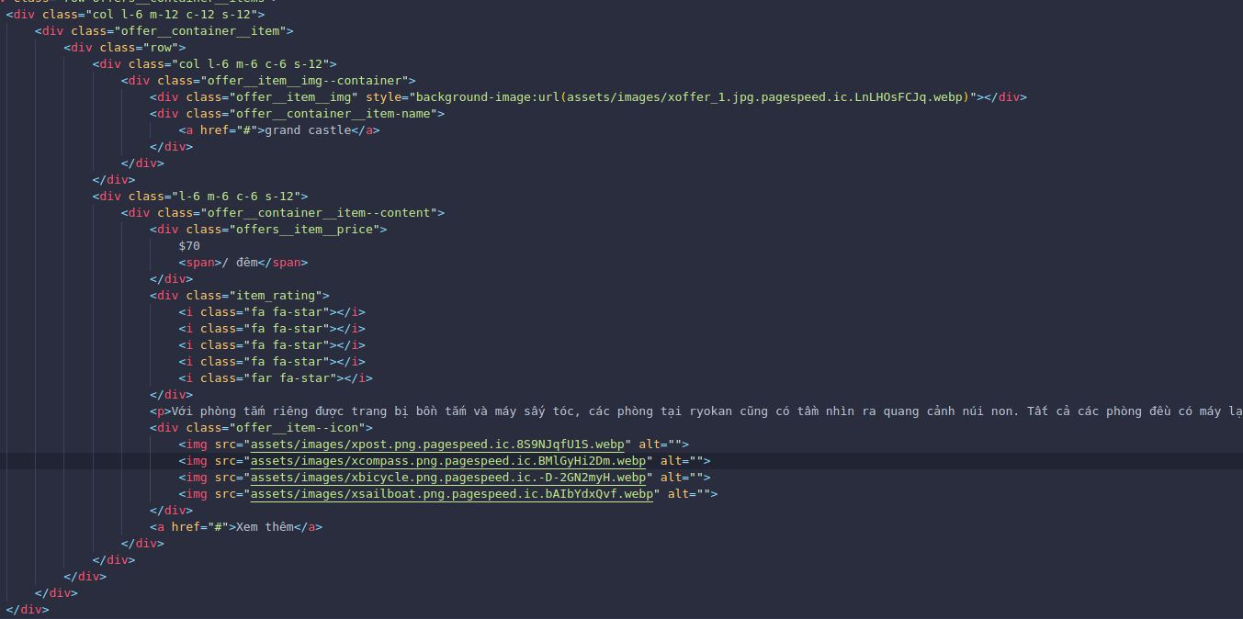

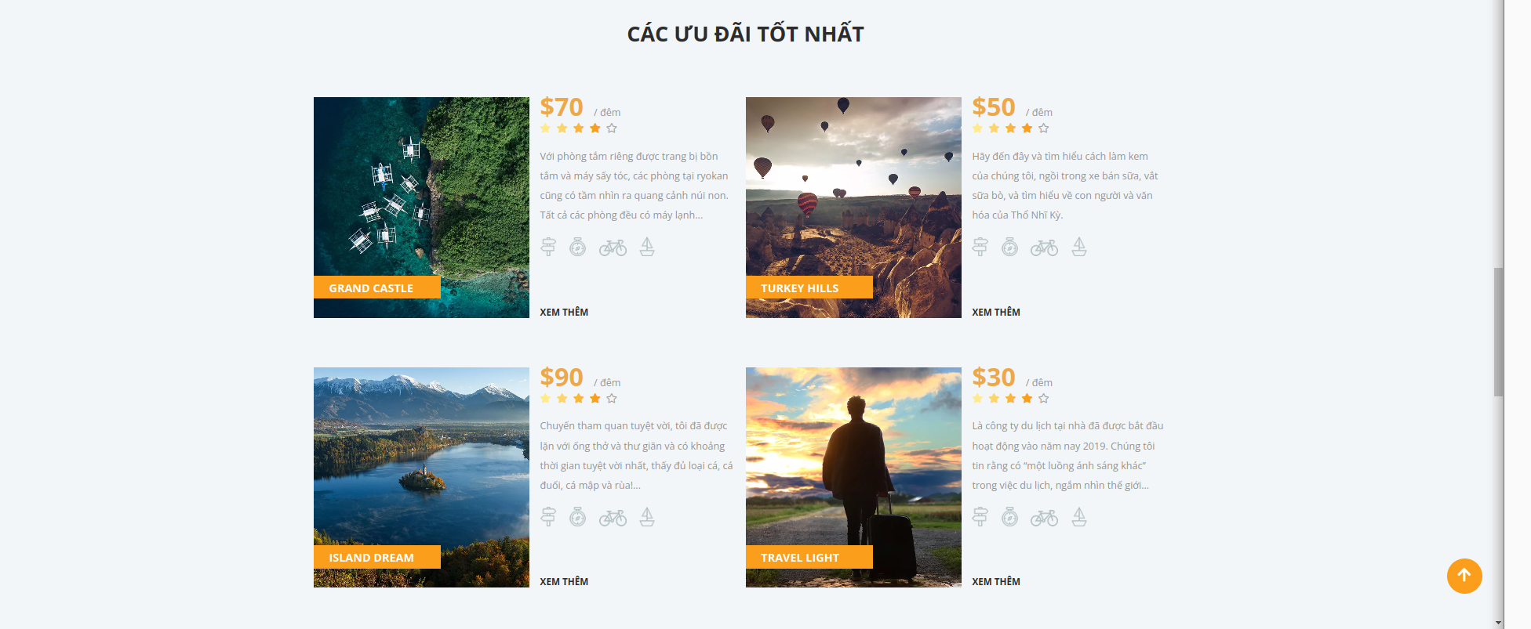

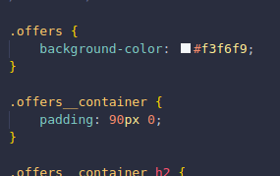 đệm trên dưới 90px, nền trắng

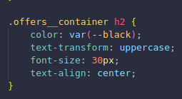 tên du lịch viết hoa, kích thước 30px, đưa tiêu đề ra giữa

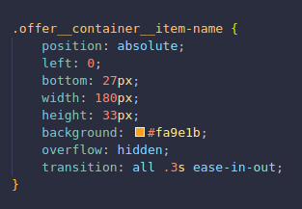 cho background của tiêu đề màu vàng, thêm transition để tạo hiệu ứng khi hover

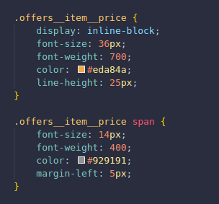

Xét giá ưu đãi màu #eda84a, kích thước 36px, in đậm

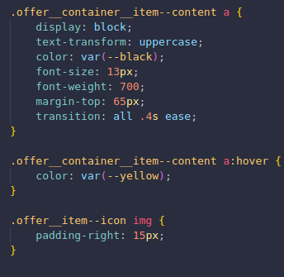

Xem style cho chữ xem thêm, lúc hover vào sẽ đổi thành màu vàng. cho chữ cách bên hình 15px

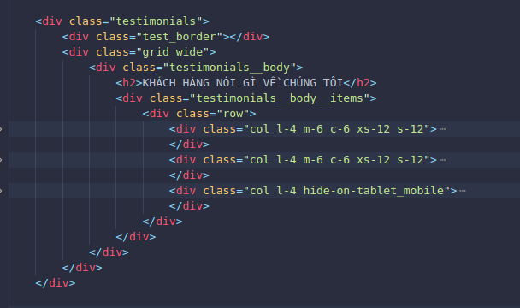

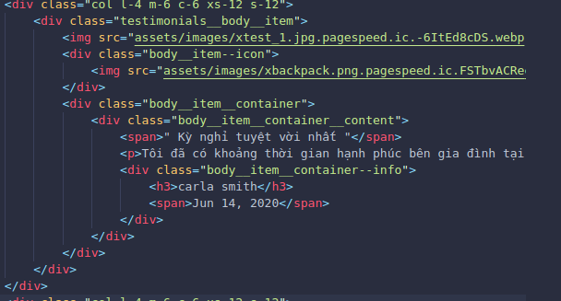

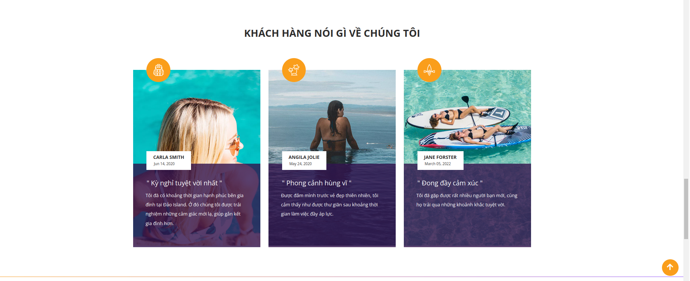

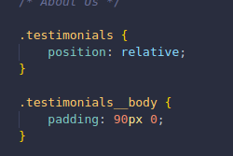 padding trên dưới 90px

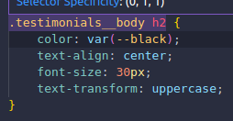 tiêu đề cho màu đèn, ra giữa, kích thước 30px, in hoa

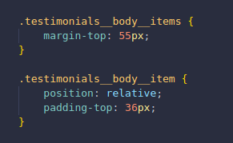

khoảng cách từ các div items với tiêu đề 55px

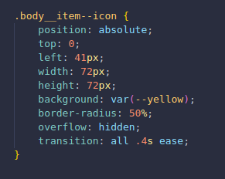 dùng absoblute di chuyển icon lên đầu, cách bên trái 41px, chiều cao chiều rộng 72px, bo tròn nên vàng, dùng transition để tạo hiệu ứng khi hover